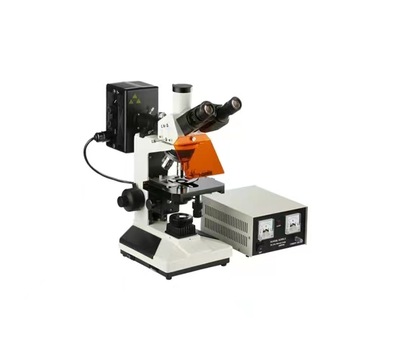

**CFM-300**

**荧光显微镜**

**仪器用途**

**仪器参数配置**

CFM-300荧光显微镜采用荧光显微技术，配置了B、G二组激发光，在显微镜上观察标本的荧光现象具有极高的敏感度，荧光显微镜可以清楚地观察和鉴定用普通显微技术难以观察到的染色体标本，作为一种研究方法或实验手段，荧光显微镜广泛应用于生物和等技术领域中。落射荧光显微镜适用荧光显微术和明视场观察，是生物学、细胞学、遗传学、免疫学等研究工作的理想仪器。

|  |  |
| --- | --- |
| 型号 | CFM-300 |
| 目镜 | 大视野 WF10X(Φ20mm) |
| 物镜 | 平场消色差物镜 PL 4X/0.10 |
| 平场消色差物镜 PL 10X/0.25 |
| 平场消色差物镜 PL 40X/0.65(弹簧) |
| 平场消色差物镜 PL 100X/1.25(弹簧,油) |
| 荧光物镜 FL 25X/0.65 |
| 荧光物镜 FL 40X/1.00(弹簧,甘油) |
| 目镜筒 | 三目镜(倾斜30˚) |
| 调焦机构 | 粗微动同轴调焦,粗动松紧可调,带锁紧和限位装置板,微动格值:2μm. |
| 转换器 | 四孔(内向式滚珠内定位) |
| 载物台 | 双层机械移动式(尺寸:160mmX140mm,移动范围: 75mmX50mm) |
| 阿贝聚光镜 | N.A.1.25 可上下升降 |
| 滤色片 | 蓝滤色片 |
| 磨砂玻璃 |
| 集光器 | 卤素灯适用 |
| 光源 | 6V 20W卤素灯,亮度可调 |
| 落射器荧光装置 | 汞灯灯箱100W/DC |
| 电源箱:交流电:110V 或 220V |
| 荧光滤光片组 B激发光波段:420~485nm |
| 荧光滤光片组 G激发光波段:460~550nm |